Curriculum Vitae

Dott.ssa Maria Letizia Rotolo
PSICOLOGA PSICOTERAPEUTA
Iscritta all’Albo degli Psicologi della Regione Emilia-Romagna al n. 2019
Nata a Bologna il 09 gennaio 1969
Telefono: 3286852606
email: marialetizia.rotolo@hotmail.it
PEC: marialetizia.rotolo.106@psypec.it
Sito web: www.marialetiziarotolo.com
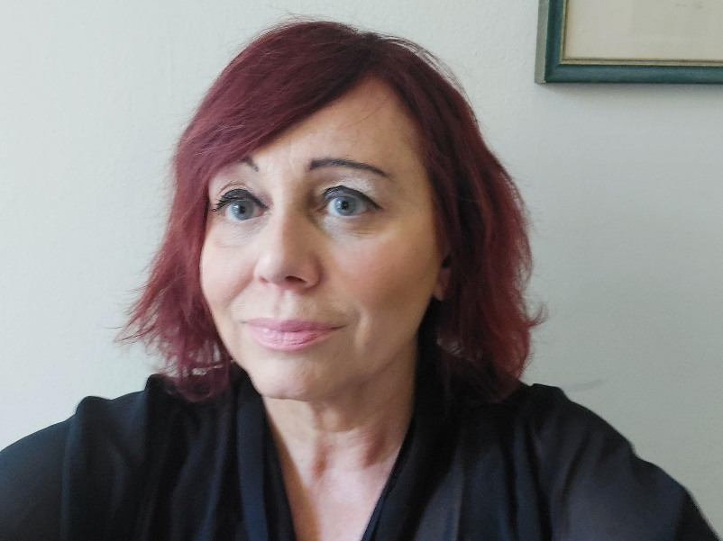

CURRICULUM VITAE ESTESO

FORMAZIONE E STUDI
Ha frequentato nel 2022 il corso online Mindfulness Educator conseguendo il titolo di esperto di tale tecnica.
Ha frequentato il corso di 1 livello EMDR Presso EMDR Italia nel maggio 2017 e completato nel febbraio 2018 con il secondo livello. Ha svolto tutti i corsi necessari e le ore di supervisione per ottenere il titolo di Practioner.
Ha frequentato la formazione permanente dell’Associazione Officina Mentis condotta mediante supervisione clinica e studio di testi di psicoanalisi dal 2015 al 2020.
Ha frequentato il corso di formazione in psicologia forense on-line nel 2010.
Ha ottenuto il Certificato EuroPsy per l’abilitazione come psicoterapeuta nella CEE nel 2008.
Ha effettuato un percorso di formazione personale con Psicoanalisti S. P. I. dal 2004 al 2011.
Ha partecipato a seminari e supervisioni con il Prof. Sifneos nel 2003.
Ha frequentato il Corso quadriennale di specializzazione in Psicoterapie dinamiche brevi del C.I.S.S.P.A.T. (Centro Italiano Studio Sviluppo Psicoterapia A Breve Termine) di Padova, riconosciuto dal MURST per l’esercizio della psicoterapia ottenendo il titolo di psicoterapeuta nel 2003 con la votazione di 70/70. Ha ottenuto il Diploma di sessuologia presso il C.I.S.S.P.A.T nel 2001 primo livello, secondo e terzo livello; ha frequentato un corso per la conoscenza e l’uso del test di Lüscher, tenuto dallo stesso Prof. Lüscher dal 2001 al 2003 (200 ore), e un’attività di gruppo-analisi condotta dal Dott. Prosepe.
Ha ottenuto il Diploma d’operatore di Training Autogeno di base e Training Autogeno Superiore presso il C.I.S.S.P.A.T e l’I.C.S.A.T. nel 2000.
È iscritta all’I.C.S.A.T. (Italian Committee for the Study of Autogenic Training) dal Maggio 2000.
Ha frequentato il Master Area Risorse Umane, Selezione, Valutazione, Sviluppo delle Risorse Umane presso la società di consulenza e formazione Bologna Uno di Castel Maggiore (Bo) nel 1998.
Ha sostenuto l’esame di stato e conseguito l’abilitazione all’esercizio della professione di psicologo nell’anno 1998. Si è iscritta all’albo degli psicologi dell’Emilia Romagna nel settembre 1998.
Dal 2000 effettua Supervisione personale con diversi psicoterapeuti con cadenza periodica
Ha ottenuto la Laurea in Psicologia presso la Facoltà di Magistero dell’Università di Bologna nel 1996, con indirizzo generale e sperimentale: voto di laurea 110 e lode.

ESPERIENZE LAVORATIVE
Svolge Attività di psicologa – psicoterapeuta- sessuologa libera professionista dal 1998 presso studi privati e poliambulatori e online dal 2020.
Ricercatrice ed intervistatrice, conduce interviste semi strutturate, motivazionali, etnografiche, focus Group per numerose società di ricerche di mercato ed aziende dal 1998. Tra le società con cui ha collaborato elenchiamo: Nielsen, Info Infratest, Sinaptica, Art, ISI, Eurisko, Doxa, Synovate, Ipsos, Medi Pragma, TMT, GfK, Mesomark.
È stata Direttrice scientifica e formatrice “Infertilità e sterilità, Procreazione Medicalmente Assistita e interventi psicologici con le pazienti e le coppie” organizzato dal centro Padovano di Terapia della famiglia nel 2021.
È Formatrice presso ASL italiane sugli aspetti psicologici della procreazione medicalmente assistita nel 2019.
Ha fatto parte degli psicologi-psicoterapeuti del Centro Medico Santagostino dal 2019 al 2022, dove era inserita in un team super- specialistico nell’ambito della sessuologia.
È Socia fondatrice di Associazione Culturale Psicologi per la Città Insight Bo APS da aprile 2019.
È stata Esperta presso il Tribunale di Sorveglianza di Bologna per il triennio 2017- 2019.
È Socia fondatrice dal 2017di PsicoSfere. PsicoSfere è un’associazione che nasce nel territorio bolognese dall’incontro di professionisti. Ha effettuato con l’Associazione un progetto di sportello psicologico per genitori di adolescenti in collaborazione con il Comune di San Lazzaro di Savena.
È stata Socia di Francesca Centre, http://www.francescacentre.org/index.php/it/ dal novembre 2016 al 2021 e facente parte del direttivo. L’associazione si occupa di violenza di genere e diritti umani e svolge attività come psicoterapeuta, psicologa forense e formatrice.
È stata socia di Itaca da gennaio 2014 a dicembre 2016 e facente parte del Direttivo della Sede di Bologna. L’associazione di promozione sociale Itaca riunisce un gruppo di qualificati esperti che da anni lavora a contatto con il disagio e le problematiche dell’età evolutiva e dei giovani adulti.
Fa parte degli psicologi disponibili ad essere contattati dalla Procura dal 30 luglio 2013 in caso di audizioni di minorenni debbano avvalersi di “Un esperto di psicologia”, convenzione di Lanzarote, per la provincia di Bologna.
È Stata Socia dell’Associazione “Cuori in pace” nel 2012-2013, associazione per genitori separati, dove si è occupata della coordinazione dei Gruppi AMA e della formazione degli operatori.
Come psicoterapeuta si è occupata dal 2008 di sostegno psicoterapico di persone vittime di gravi reati.
Dal 2007 è psicologa referente presso il reparto di Fecondazione Assistita dell’Ospedale UZ Vub, l’istituto di Plateau- Albano a Brussels, l’IVF di Barcellona per le donne e le coppie che intendono percorrere un percorso di fecondazione assistita.
Dal 2006 è moderatrice, del forum di discussione “Sessualità e dintorni”, dal 2009 dei forum “Perché mi innamoro sempre di persone sbagliate” e Genitori e figli: quando il dialogo è difficile” sul sito internet www.psicologi-psicoterapeuti.it.
È stata socia dal 2005 al 2011 di “OS - Oltre il sintomo”, Associazione per la ricerca e la clinica dei DCA, da un gruppo di psicoterapeute che da circa 10 anni s’incontravano per discutere ed approfondire le problematiche cliniche relative a tali psicopatologie, secondo un approccio metodologico prevalentemente dinamico, anche se eclettico, che spaziava dalla psicoterapia sistemica a quella’espressiva. Tale associazione si è occupata anche di problematiche dell’adolescenza e dell’adulto e l’attività di studio si è svolta con continuità grazie ad incontri periodici di supervisione e discussione clinica, condotti fino al 2008 dal Dr. W. Bruno, membro ordinario della Società Italiana di Psicoanalisi e Presidente Onorario dell’Associazione e dal 2009 dalla Dott.ssa Irene Ruggiero psicoanalista S.P.I.
È stata Psicologa scolastica presso alcune scuole medie e superiori di Bologna e provincia (tra le quali l’Istituto Alberghetti d’Imola nel 2002 e nel 2003, IC N.1 San Lazzaro di Savena dal 2017 al 2021 e Liceo Minghetti di Bologna (Tramite AVIS Bologna nel 2020) con attività di formazione e counseling e orientamento.
È stata Consigliere Onorario presso la Corte d’appello di Bologna, sezione Minori, per il triennio 2005-2007 e per il triennio 2008-2011 e per il triennio 2014-2017.
Ha collaborato con Il Centro di Benessere Naturale “NON TI SCORDAR DI TE” ed il Comune di Castel Maggiore dal 2001 al 2004, come psicologa, formatrice e docente.
Ha una formazione ed Esperienza teorica e valutazione delle risorse umane, affiancamento in azienda, attività di tutoring e gestione d’aula presso enti di formazione dal 1999 al 2002.
È stata Borsista psicologa presso il Centro Sclerosi Multipla nel 1997 e 1998 e l’Ospedale Bellaria nel 1999.

RICERCHE, PUBBLICAZIONI E FORMAZIONE CONTINUA
Ha presentato una comunicazione al XVI° Congresso Nazionale della Società Italiana di Medicina Psicosomatica intitolato: “La Psicosomatica del Quotidiano” svoltasi a Parma nei giorni 1-4 maggio 1997. Tale comunicazione dal titolo: “La sofferenza psicologica quotidiana del paziente con Sclerosi Multipla e del familiare significativo” - i cui autori sono: Rotolo m. Ercolani M., Cutajar R., Stecchi S. - è stata pubblicata negli Atti del Congresso di cui sopra (edizione RIZA).
Ha presentato una comunicazione nel corso del Congresso “Stress, sofferenza psicologica e dolore cronico” nel 1997, dal titolo “Dolore e qualità della vita del paziente con Sclerosi Multipla”. Tale congresso è stato organizzato da parte dell’Università degli Studi di Bologna. L’abstract di tale comunicazione è stato pubblicato all’interno del “Giornale italiano di riflessoterapia e agopuntura”, Anno 9, n. 1/1997.
Nel 1998 con l’ospedale Bellaria, settore Neurologia, ha effettuato una ricerca sulle funzioni cognitive e i disturbi di personalità nella sindrome di Behçet.
Ha partecipato, inoltre, ad uno studio multicentrico longitudinale sulle funzioni cognitive nella Sclerosi Multipla, in collaborazione con il Centro Sclerosi Multipla di Bologna, l’Università di Parma e l’Università d’Ancona.
Ha pubblicato sul Bollettino Ufficiale della Rivista dei Medici della regione Emilia Romagna nel maggio 2001 insieme al dott. V. Berti un articolo su “IL TRAINING AUTOGENO E LA PSICOTERAPIA AUTOGENA DI J. H. SCHULTZ NELLE SINDROMI D’ANSIA”.
Ha svolto presso l’Ospedale Malpighi di Bologna una ricerca nazionale istituita dall’Università di Padova sugli aspetti psicologici dei pazienti in attesa di trapianto.
Ha pubblicato un articolo nel giugno 2006, con la Dott.ssa Cristina Spadoni, sul sito dal titolo “Psicologia ed internet: un’esperienza italiana attraverso i forum di pagine blu degli psicologi psicoterapeuti italiani”.
Ha pubblicato nel 2009 sul sito www.psychocommunity.it, nella sezione Biblioteca Virtuale di Psicologia un articolo riguardante il training autogeno.
Ha pubblicato sulla Rivista Virtuale Spazi infiniti nel febbraio 2010 un articolo su Psicologia e Internet.
Ha pubblicato su Psychomedia nel febbraio 2010 i seguenti articoli: “realtà virtuali, psicopatologia in rete e Tempeste ormonali nell’universo femminile.
Ha pubblicato su Psychomedia nel marzo 2010 l’articolo: La relazione terapeutica nei DCA.
Ha presentato una comunicazione libera al 2 Congresso di Pagine Blu svolto a Montegrotto nel marzo 2010 dal titolo: COSTRUIRE UN’ASSOCIAZIONE DI PSICOLOGI E PERCHE’: LIMITI E POSSIBILITA’.
Ha presentato una relazione al Convegno “Le sindromi contestate nella separazione e nel divorzio tra mobbing e alienazione genitoriale”, Bologna 27/11/2013, organizzato dalla Fondazione Forense Bolognese.
Ha pubblicato su Medici Italia a marzo 2014 un articolo dal titolo:” La psicoterapia breve d´individuazione per adolescenti”.
Ha pubblicato un articolo sulla Rivista Virtuale Starbene a marzo 2015 sui “Tipi di orgasmo femminile”.
Ha pubblicato a luglio 2015 sulla Rivista di Arti Terapia e Neuroscienze un articolo dal titolo: “Ovodonazione. Un lungo percorso psicologico e emozionale. Il mondo interno della coppia e della futura mamma”.
Ha pubblicato a settembre 2015 sulla Rivista di Arti Terapia e Neuroscienze un articolo dal titolo: “Dal dolore alla violenza. Le origini traumatiche dell’aggressività”.
Fa parte degli autori principali del manuale Psicosociologia della genitorialità. Il viaggio dell’esperienza di diventare madre e padre, ed. Golem Torino, uscito a dicembre 2017.
Ha pubblicato su Pol.it Psychiatry on line Italia a settembre 2018 un articolo da titolo: “Mamme con figli nati da donazione di gameti”.
Ha pubblicato su Baby Magazine nel 2018 un articolo dal titolo “Famiglie allargate”.
Ha pubblicato su Baby Magazine nel 2019 un articolo dal titolo “Sano egoismo per mamme: istruzioni per l’uso”.
È curatrice del Volume” Amori 4.0- Viaggio nel mondo delle relazioni.” Collana Psiche e Dintorni, Ed Alpes, 2019.
È tra gli autori di “Voci di Donna. Il complesso intreccio tra psicologia e femminismo” ed. Underground? Milano, 2020.
È curatrice del volume “Verità e Segreti del Covid-19: le ondate della pandemia” ed. Alpes Italia 2021.
Fa parte delle autrici di “Donne, mamme, psicologhe”. Ed, Alpes Italia 2022.
Ha partecipato a numerosi corsi di aggiornamento e di formazione con ECM.

Lingue straniere: Spagnolo: B2, Inglese: A2.
Si rilascia per gli usi consentiti dalla legge.

Maria Letizia Rotolo
“autorizzo il trattamento dei dati personali contenuti nel mio curriculum
vitae in base all’art. 13 del D. Lgs. 196/2003 e all’art. 13 GDPR 679/16

